22 змінні 47 точок
Значення змінних X01- X22 за період з листопада 1995 р. по серпень 1999 р
47 точек

X01 – грошові доходи населення (млн. грн.),
2981 3504
2459 2931 2888 3300 3200 3049 3849 3358 3422 3787 3311 4521
3283 3462 3938 4066 3835 4077 4788 4949 4592 4307 3764 5093
3210 3796 4848 4295 3923 4523 4929 4448 4536 4936 4819 6116
3359 4091 4839 4950 4541 5189 5204 5483 5833
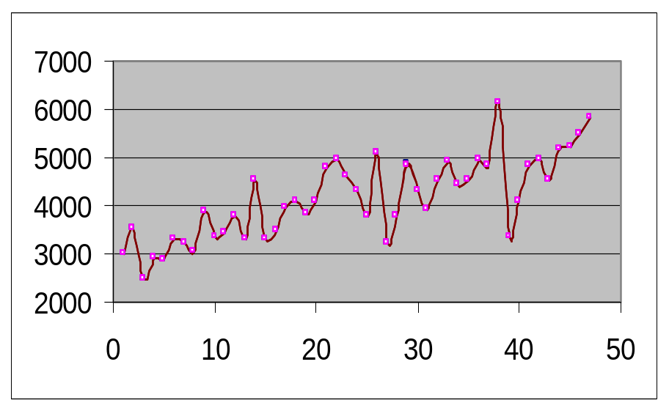

X02 – грошові витрати та заощадження населення (млн. грн.),
2873 3149
2501 2691 2888 3067 3051 2919 3485 3839 3394 3476 3304 4068
3220 3403 3704 3699 3824 3880 4407 4366 4826 4566 4003 4766
3603 3755 4269 4297 3995 4414 4733 4646 4613 4729 4766 5556
3825 4058 4837 4328 4251 4904 5181 5185 5396

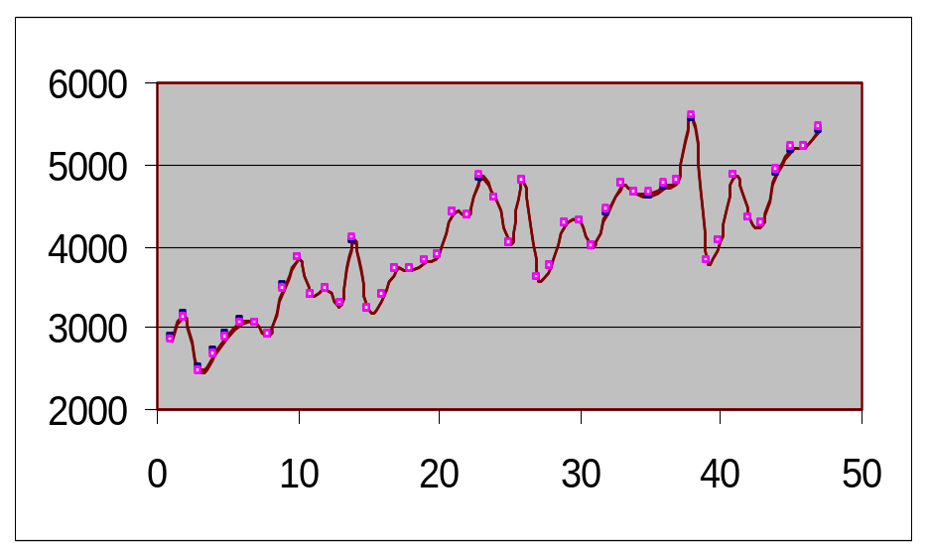

X03 – індекс споживчих цiн (%),ИНДЕКС ЦЕН
показатель динамики, увеличения или уменьшения цен, характеризующий относительное изменение цен за определенный период. Различают индивидуальный индекс цен, равный отношению цены на данный товар в наблюдаемом (отчетном) году и в базисном периоде, и сводный индекс, равный отношению стоимости группы товаров, проданных в отчетном периоде, исчисленной в фактических ценах и ценах базисного периода(пред месяца).

106.2 104.6
109.4 107.4 103.0 102.4 102.4 100.7 100.1 105.7 102.0 101.5 101.2 100.9
102.5 101.2 100.1 100.8 100.8 100.1 100.1 100.0 101.2 100.9 100.9 101.4
101.3 100.2 100.2 101.3 100.0 100.0 99.1 100.2 103.8 106.2 103.0 103.3
101.5 101.0 101.0 102.3 102.4 100.1 99.0 101.0 101.4

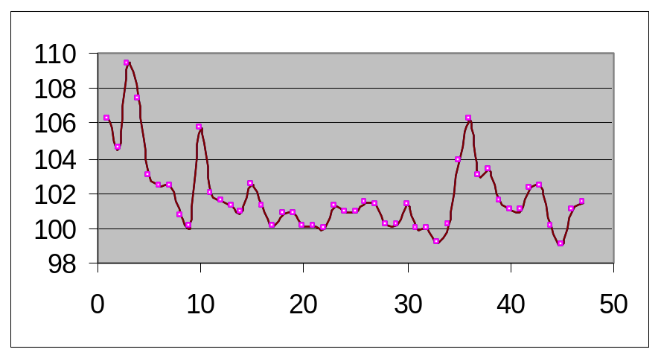

X04 – індекси цiн виробництва промисловості . (%)
104.2 102.6
103.4 102.9 102.9 101.5 100.8 100.4 100.6 100.4 101.0 100.1 101.2 100.9
100.4 100.4 100.6 100.9 100.3 100.4 100.4 100.0 100.1 101.1 99.8 100.5
100.8 100.9 100.7 100.5 100.0 100.2 100.6 101.2 109.4 110.7 103.5 102.9
100.8 101.1 100.4 101.7 100.5 100.8 101.3 103.5 100.8

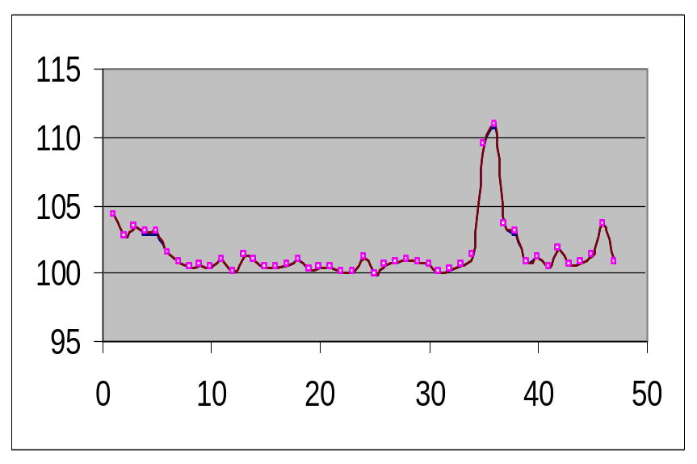

X05 – індекси цiн виробництва легкої промисловості. (%)
104.0 103.9
102.5 101.6 103.5 102.1 100.5 100.6 101.6 100.0 101.0 100.7 102.3 99.8
100.8 100.8 100.4 99.1 98.8 99.3 100.1 100.2 100.8 100.5 100.4 100.5
99.8 100.0 100.3 101.2 101.4 100.1 99.9 100.3 102.3 110.1 107.8 101.2
101.7 101.5 101.5 100.9 100.7 100.1 100.4 101.6 101.2

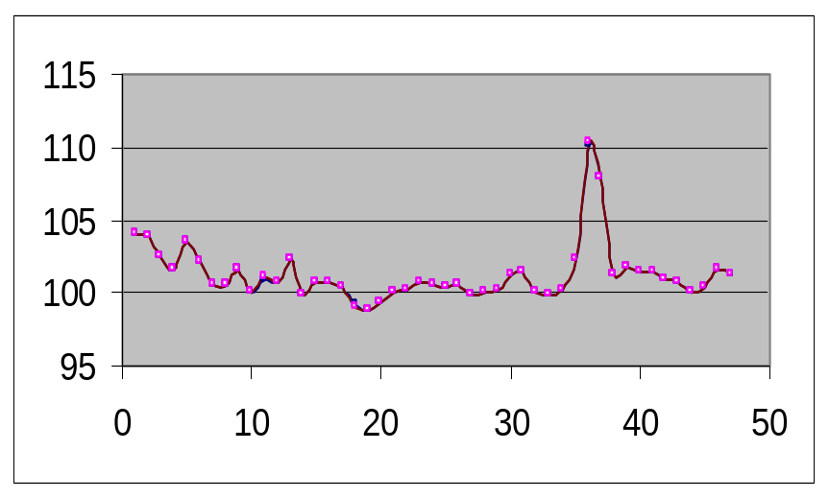

X06 – індекси ВВП (%) (вал.внутр. продукт) (по отн. к базовому – предыдущему периоду)
88.0 88.2
87.4 88.5 91.4 90.4 90.9 91.4 90.8 90.5 89.9 90.0 89.9 90.0
89.6 91.1 91.5 92.3 92.6 92.3 93.1 94.3 95.1 95.7 96.0 96.8
99.2 99.6 99.7 99.9 100.1 100.2 100.4 100.2 100.0 99.3 98.8 98.3
96.7 95.8 95.3 95.9 96.5 97.0 97.1 97.2 98.3
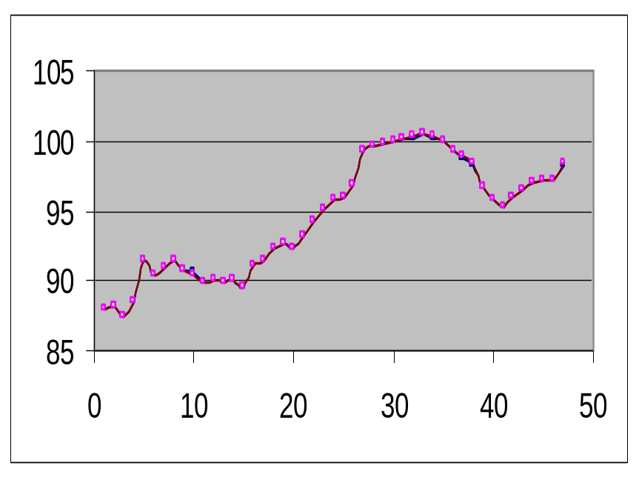

X07 – обсяг виробництва промисловості всього (млн. грн.)
5749.5 5857.9
5366.3 5511.0 6051.2 6012.8 5673.2 5316.2
5393.3 5271.9 5250.1 5794.2 5652.1 5894.7
5166.5 5076.0 5649.1 5533.0 5337.7 5320.5
5444.7 5274.7 5659.8 6581.0 6167.8 5859.9
5471.9 5432.1 6243.5 5742.5 5667.9 5518.7
5832.6 5783.0 6110.6 7480.9 7368.7 7970.6
7073.5 6854.6 7969.5 7482.4 7529.0 7869.4 7805.1 8498.9 8956.9
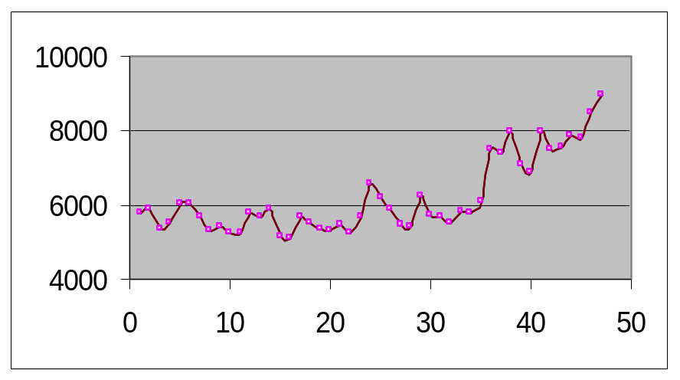

X08 – роздрiбний товарообiг всього (млн. грн.)
1161.3 1287.7
1121.8 1184.0 1276.1 1262.8 1228.6 1210.3
1317.2 1390.9 1312.7 1321.3 1253.3 1417.7
1193.0 1230.4 1453.8 1467.9 1463.3 1508.0
1608.0 1600.5 1672.5 1598.7 1453.1 1681.6
1298.3 1312.5 1515.9 1522.8 1504.0 1525.0
1554.2 1562.1 1718.4 1764.4 1588.8 1848.8
1377.2 1421.5 1661.1 1627.5 1654.3 1786.8 1875.6 1936.6 2036.9

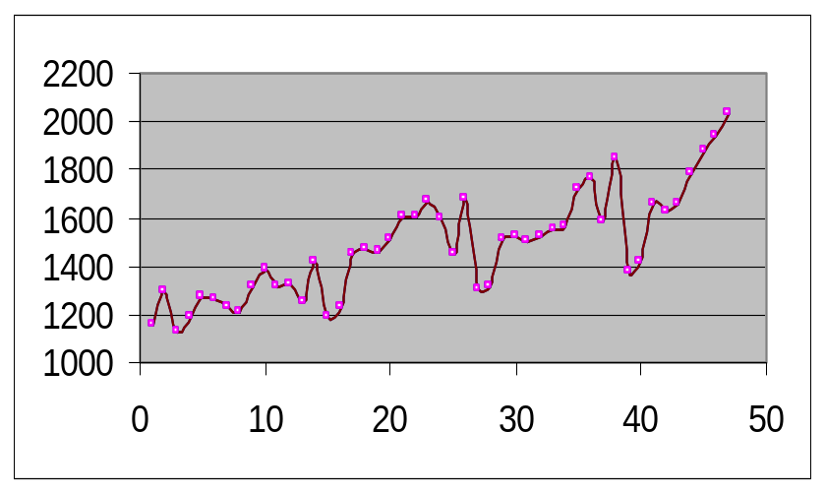

X09 – загальна зайнятість (тис. чол..)
15082 14906
14743 14718 14594 14509 14409 14352 14191 14074 13997 13879 13768 13646
13271 13361 13319 13214 13102 13064 12972 12898 12870 12795 12771 12723
12585 12563 12568 12483 12414 12399 12325 12289 12258 12193 12141 12093
14371 14386 14534 14422 14469 14529 14505 14435 14371
- здесь видимо произошла смена методики подсчета занятости
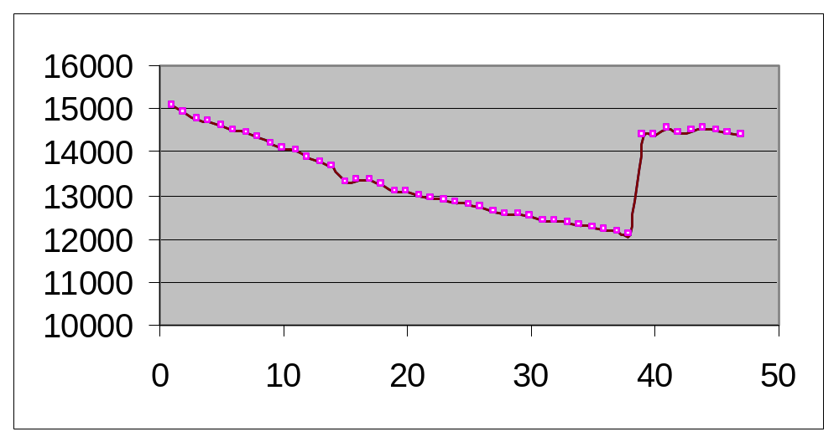

X10 – зайнятість у легкій промисловості (пром.-вироб. перс.,тис. чол.)
358 354
354 344 342 334 330 328 327 335 317 314 310 308
296 299 300 296 296 293 292 289 286 285 283 281
280 278 275 272 269 269 269 267 265 264 263 263
262 259 260 257 256 255 254 253 251

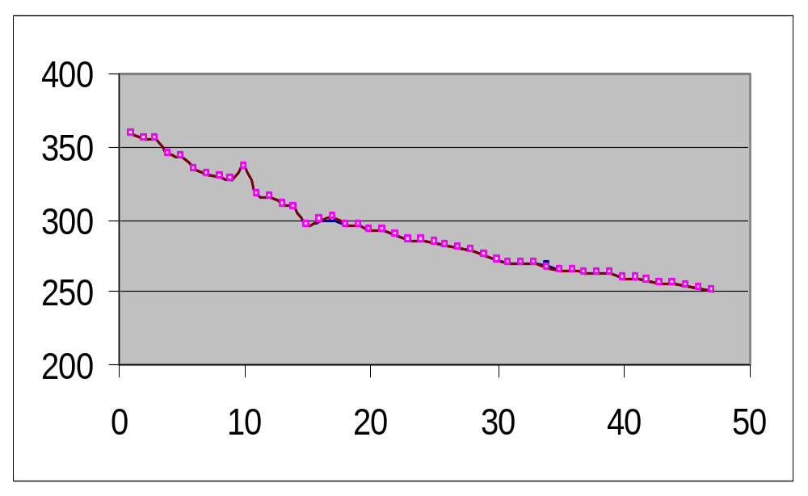

X11 – заробітна плата (?ном., грн.)
103.29 134.38
114.52 120.93 129.33 129.59 132.10 137.74
143.73 143.05 146.09 148.21 144.76 163.69
139.50 138.90 147.73 146.75 153.39 158.33
165.06 159.92 163.36 162.92 160.24 178.32
152.17 153.73 165.82 161.58 163.71 172.98
173.33 166.43 169.98 171.01 170.54 188.30
148.16 152.03 166.61 165.53 168.87 180.76 183.27 180.91 186.44

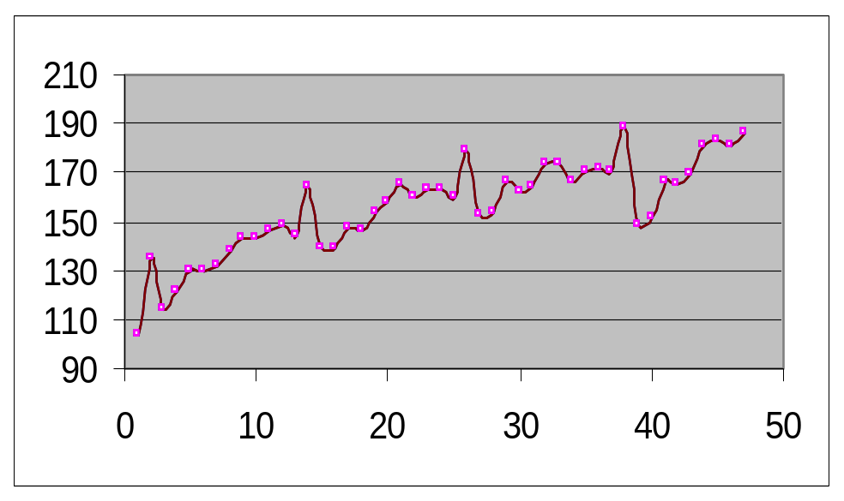

X12 – індекс реальної зарплати ("нетто", %)
106.4 110.5
79.2 98.2 102.3 98.6 100.3 103.7 104.4 94.1 100.0 99.6 96.6 111.8
84.6 98.1 105.7 98.2 103.7 102.9 104.0 96.3 100.8 98.6 97.6 109.2
85.5 100.5 107.0 96.1 101.3 105.5 101.0 96.3 98.2 93.4 97.4 106.4
84.4 100.8 107.6 97.2 99.6 106.9 102.4 97.7 101.4

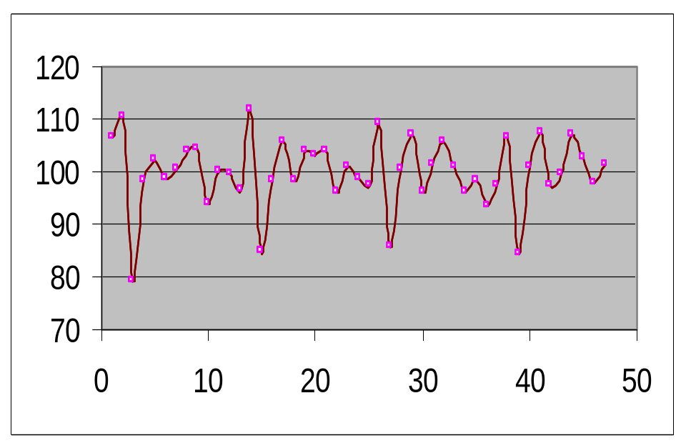

X13 – зарплата у легкій промисловості (ном.,грн.)
63.38 77.11
55.99 61.98 68.94 65.87 67.43 73.33
77.44 73.47 73.79 75.86 73.22 80.82
63.70 67.96 73.47 72.67 75.43 81.22
89.68 81.70 82.03 81.65 77.39 88.06
71.64 76.12 84.12 80.25 79.01 87.11
88.51 81.72 87.02 89.55 89.36 102.07
81.65 89.86 104.08 96.21 98.18 112.10 115.94 115.20 113.25

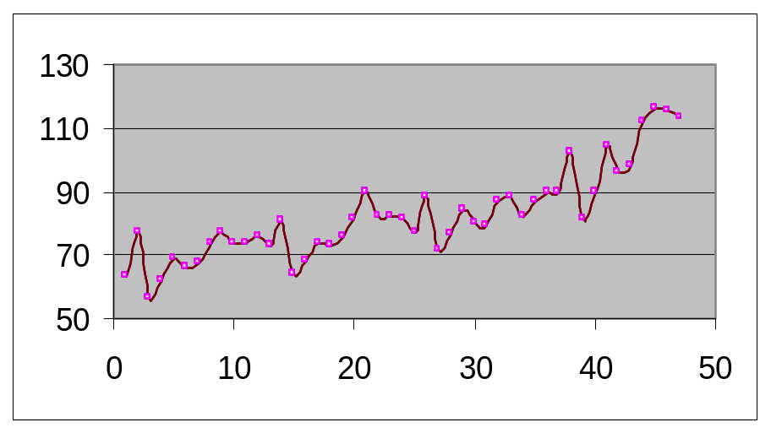

X14 – встановлена середня ставка рефiнансування комерційних банків.(% рiчних)
89.0 103.8
105.0 105.0 97.1 76.3 67.7 52.6 40.0 40.0 40.0 40.0 40.0 40.0
37.7 35.0 27.3 25.0 24.2 21.0 18.7 16.3 16.0 16.0 23.4 35.0
35.0 42.4 42.6 41.0 43.0 51.0 76.0 82.0 82.0 82.0 82.0 74.2
60.1 60.0 60.0 56.5 48.7 45.0 45.0 45.0 45.0

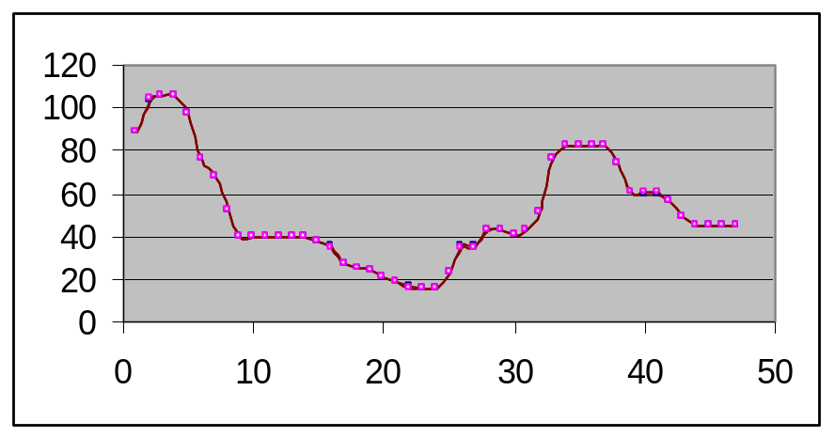

X15 – середня проц. ставка банківської системи на кредити у національній валюті (% рiч.)
116.4 105.8
110.5 110.9 102.5 91.2 85.7 73.4 66.2 63.6 63.2 63.7 66.3 61.4
63.6 62.6 53.2 52.4 53.7 50.3 47.0 42.2 41.6 38.2 42.0 42.7
43.7 48.7 48.9 47.7 47.1 48.0 53.0 57.4 63.8 71.5 63.7 60.4
55.3 58.4 68.0 66.9 54.5 47.4 46.5 50.7 54.3
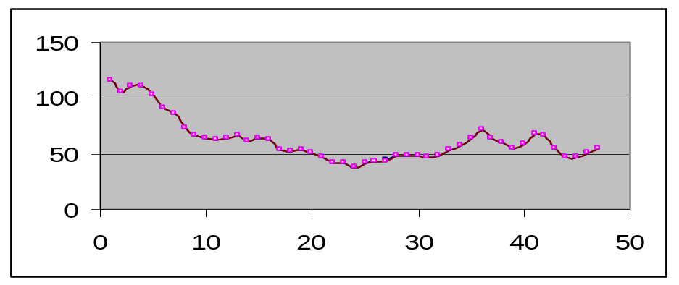
X16 – грошова маса гот. в обiгу (М0) (млн.грн.)
2226 2623
2575 2799 2800 3077 3190 3324 3617 3190 3330 3471 3499 4041
4087 4143 4306 4763 4847 5102 5549 6242 6031 5865 5713 6132
5897 5826 6365 6355 6294 6390 6599 6384 6310 6510 6566 7158
6705 6747 6716 7348 7701 7915 8290 8587 9008
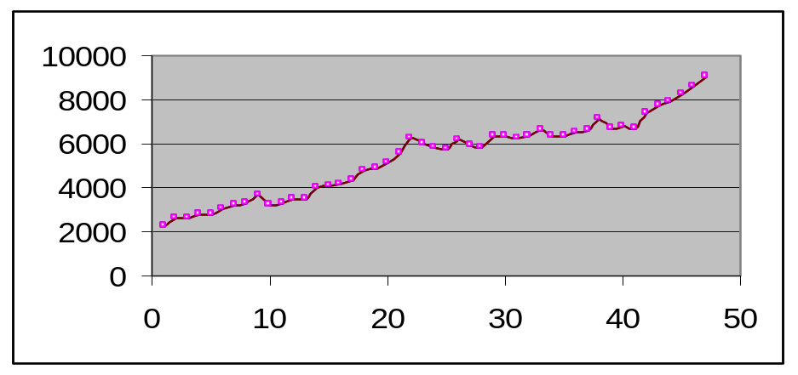

X17 – курс гривні до $100 США (грн.)
177.88 179.50
182.80 188.10 189.15 187.27 184.19 181.98
178.08 176.00 176.00 177.48 185.92 188.39
189.14 184.36 183.71 184.79 184.28 185.78
185.70 185.60 186.06 187.13 187.94 189.50
190.91 195.66 203.40 203.99 204.95 205.89
210.26 218.32 278.50 342.16 342.71 342.70
342.70 347.09 377.28 393.37 392.35 394.96 400.44 446.05 445.59

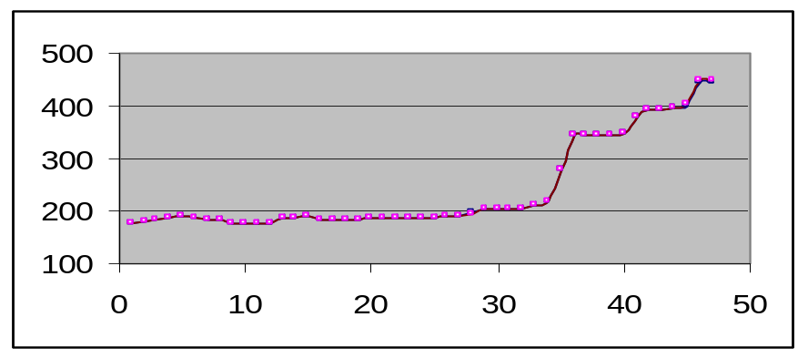

X18 – дебiторська заборгованість мiж пiдприємствами.(млн.грн.)
22002.1 22250.2
25461.9 28851.3 35512.0 33675.1 34013.6 37340.5
37138.1 38527.2 40625.1 42944.9 43194.6 48018.1
53201.6 49924.8 59311.6 60118.3 60117.1 65250.6
65535.7 66644.0 70218.8 70907.4 72446.7 74085.7
70390.1 72842.6 79748.2 80968.3 83566.0 85474.9
85778.3 87120.4 92132.5 98140.3 101618.8 102976.1
105547.1 112508.1 127386.6 135385.5 138487.2 149606.1 150782.4 154330.5 157948.9

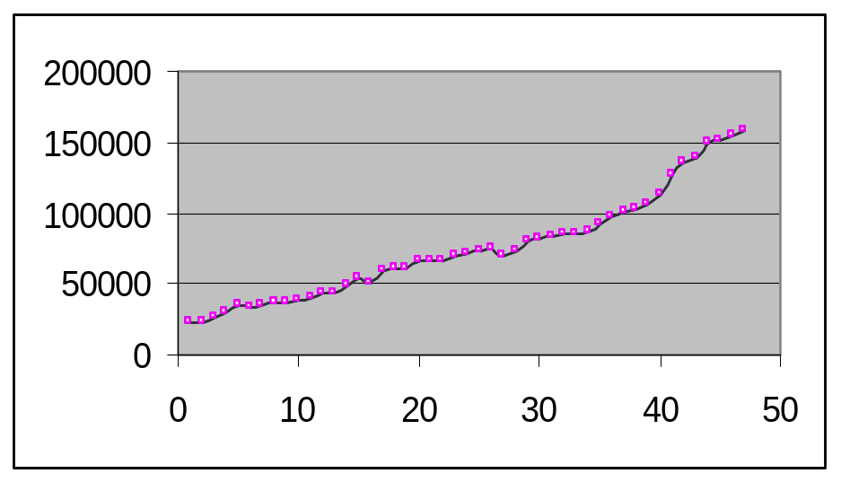

X19 – кредиторська заборгованість мiж підприємствами (млн.грн.)
28282.4 30543.1
33800.9 37223.5 45152.5 45883.5 45935.1 55583.1
53838.3 55747.4 60288.8 59226.0 60573.7 73168.1
72156.1 72784.0 84968.1 86804.9 86134.4 95148.7
92813.6 93270.5 98428.4 99138.4 99847.2 102506.6
93978.9 97825.5 103873.4 104901.7 108729.1 114015.3
113885.6 114246.9 121124.6 127745.4 134310.5 137613.6
138988.1 147575.4 163394.1 168446.2 172668.4 182613.5 183362.6 188003.2 192078.2

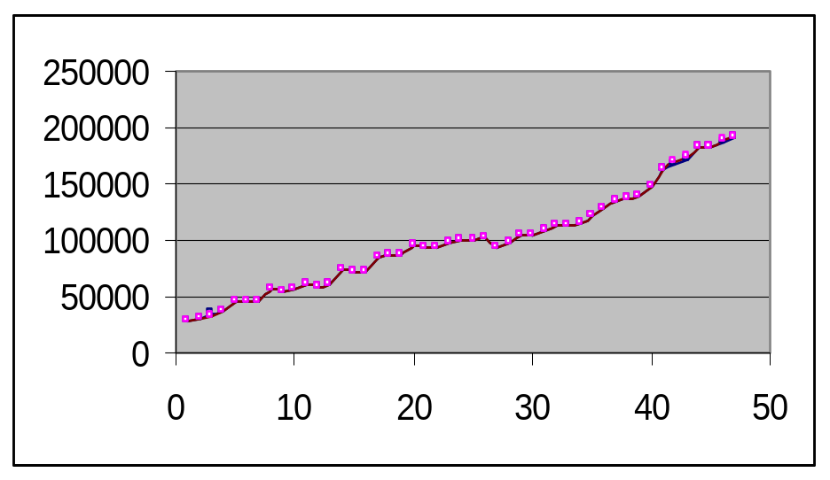

X20 – видатки Зведеного бюджету, всього (млн.грн.)
2484.9 3576.9
2200.5 2228.9 3216.5 2283.9 2252.9 2484.5
3128.4 2258.3 2637.4 3381.8 3095.8 4590.2
2104.9 2327.4 3155.1 2449.4 2378.4 2568.4
3110.0 4122.3 2814.2 2857.4 2635.7 4670.8
1552.5 1854.7 3306.4 2301.4 2293.5 2663.2
2335.6 2226.5 2233.0 2363.5 2448.7 4927.4
1465.7 2138.8 2643.8 2833.8 2784.8 2468.6 3010.3 2923.3 3360.7

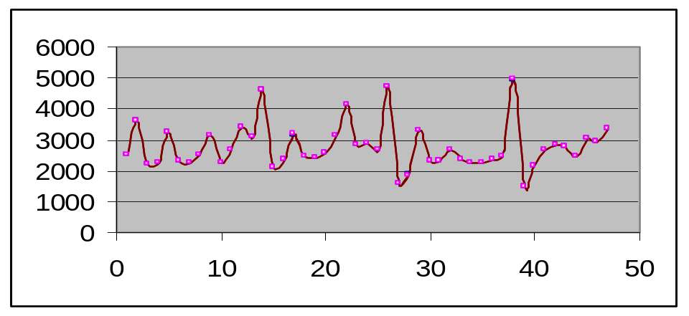

X21 – доходи Зведеного бюджету, всього (млн.грн.)
2306.9 2719.9
1673.9 2098.4 2732.3 2154.0 2077.4 2010.4
2732.9 2343.3 2360.4 2884.6 2853.6 4220.7
1827.1 2047.5 2665.5 2039.9 2012.2 2132.2
2440.0 2735.4 2383.3 2700.3 2414.2 4525.7
1761.11 1564.9 2364.7 2213.4 2169.2 2311.8
2298.6 2202.3 2326.4 2516.5 2461.0 4251.0
1926.12 1886.7 2347.1 2858.5 2711.8 2157.3 2948.9 2805.9 3012.1
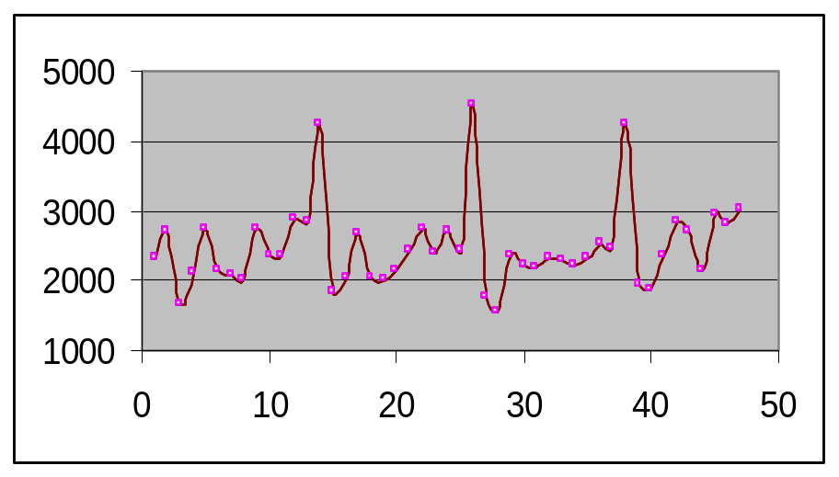

X22 – обсяг виробництва легкої промисловості.(млн.грн.)
162.3 146.8
110.6 127.9 137.8 141.7 109.6 99.5 93.8 97.9 102.2 120.0 106.5 109.3
69.3 91.7 96.4 94.1 88.2 86.6 93.7 83.6 103.3 104.5 88.9 99.5
70.9 77.3 90.4 85.9 80.4 84.3 72.8 71.7 91.9 110.8 112.8 116.4
78.4 95.6 107.8 99.2 97.8 101.3 101.0 108.1 122.1

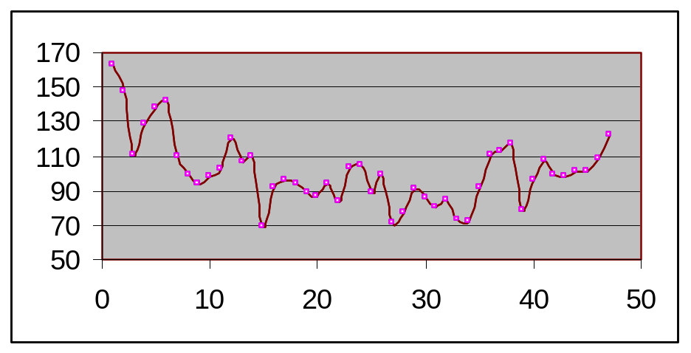

X01 – грошові доходи населення (млн. грн.),
X02 – грошові витрати та заощадження населення (млн. грн.),
X03 – індекс споживчих цiн (%),
X04 – індекси цiн виробництва промисловості . (%)
X05 – індекси цiн виробництва легкої промисловості. (%)
X06 – індекси ВВП (%) (вал.внутр. продукт)
X07 – обсяг виробництва промисловості всього (млн. грн.)
X08 – роздрiбний товарообiг всього (млн. грн.)
X09 – загальна зайнятість (тис. чол..)
X10 – зайнятість у легкій промисловості (пром.-вироб. перс.,тис. чол.)
X11 – заробітна плата (ном., грн.)
X12 – індекс реальної зарплати ("нетто", %)
X13 – зарплата у легкій промисловості (ном.,грн.)
X14 – встановлена середня ставка рефiнансування комерційних банків.(% рiчних)
X15 – середня проц. ставка банківської системи на кредити у національній валюті (% рiч.)
X16 – грошова маса гот. в обiгу (М0) (млн.грн.)
X17 – курс гривні до $100 США (грн.)
X18 – дебiторська заборгованість мiж пiдприємствами.(млн.грн.)
X19 – кредиторська заборгованість мiж підприємствами (млн.грн.)
X20 – видатки Зведеного бюджету, всього (млн.грн.)
X21 – доходи Зведеного бюджету, всього (млн.грн.)
X22 – обсяг виробництва легкої промисловості.(млн.грн.)

МIСЯЧНI ДАНI: листопад 1995 - вересень 1999.

1. Грошовi доходи населення, всього (млн.грн.)
(95: 2208; 96: 3359; 97: 4172; 98: 4532)
2. Грошовi витрати та заощадження населення, всього (млн.грн.)
(95: 2065; 96: 3247; 97: 3994; 98: 4448)
3. Iндекс споживчих цiн (()
(95: 281.7; 96: 139.7; 97: 110.1; 98: 120.0)
4. Iндекс цiн виробникiв промислової продукцiї (()
(95: 272.0; 96: 117.3; 97: 105.0; 98: 135.3 )
5. Iндекс цiн виробникiв легкої промисловостi (()
(95: 269.3; 96: 117.5; 97: 101.8; 98: 126.5)
6. Iндекси ВВП (()
(95: 88.2; 96: 90.0; 97: 96.8; 98: 98.3)
7. Обсяг виробництва промисловостi всього (млн.грн.)
(95: 4540.8; 96: 5565.3; 97: 5598.6; 98: 6268.2)
8. Обсяг виробництва легкої промисловостi (млн.грн.)
(95: 120.5; 96: 112.9; 97: 91.7; 98: 89.8)
9. Роздрiбний товарообiг всього (млн.грн.)
(95: 997.0; 96: 1445.4; 97: 1544.7; 98:1592.7)
10. Загальна зайнятiсть:
чисельнiсть робiтникiв i службовцiв (тис.чол)
(95: 15327; 96: 14220; 97: 13099; 98: 12655)
11. Зайнятiсть у легкiй промисловостi
(промислово-виробничий персонал, тис.чол)
(95: 352; 96: 317; 97: 296; 98:273)
12. Вiдпрацьвано часу
робiтниками i службовцями - всього (млн.люд.год)
(95: ...; 96: 1825.2; 97: 1614.8; 98: 19011.5)
... ...
1885.0 1939.2 1937.9 1980.8 1849.6 1729.7 1819.9 1717.4 1788.1 1966.1 1706.7 1844.6
1584.3 1598.8 1654.6 1671.2 1576.7 1490.8 1604.4 1460.4 1661.3 1782.6 1513.3 1756.6
1508.5 1540.5 1697.1 1677.7 1539.8 1572.1 1527.9 1395.9 1568.3 1623.6 1558.8 1645.3
1661.2 1750.5 1967.6 1958.1 1748.7 1880.9 1856.9 1802.6 1942.5

13. Вiдпрацьвано часу в легкiй промисловостi,
на одного працiвника (год)
(95: ...; 96: 76; 97: 75; 98: 79)
... ...
73 82 89 81 74 71 74 67 72 84 73 80
66 70 74 75 72 74 82 67 75 84 74 88
70 76 84 81 76 82 80 68 73 78 79 88
65 72 80 77 72 80 81 72 74

14. Заробiтна плата (середньомiсячна нарахована на одного
працiвника, номiнальна, грн.)
(95: 73.45; 96: 138.49; 97: 156.08; 98: 166.75)
15. Iндекс реальної зарплати ("нетто", ()
(95: 128.1 96: 86.2; 97: 97.6; 98: 87.1)
16. Заробiтна плата у легкiй промисловостi (середньомiсячна
нарахована на одного працiвника, номiнальна, грн.)
(95: 47.88; 96: 70.24; 97: 77.70; 98: 84.84)
17. Встановлена середньозважена облiкова процентна ставка рефiнансування комерцiйних банкiв(( рiчних)
(95: 131.0; 96: 62.3; 97: 24.6; 98: 61.6)
18. Середньозваженi процентнi ставки банкiвської системи
на кредити у нацiональнiй валютi(( рiчних)
(95: 107.3; 96: 77.0; 97: 49.1; 98: 54.5)
19. Грошова маса готiвки в обiгу (М0)(млн.грн.)
(95: 1753; 96: 4041; 97: 6132; 98: 7158)
20. Офiцiйний курс гривнi до 100 доларiв США (грн.)
(95: 147.30; 96: 182.95; 97: 186.17; 98: 244.95)
21. Дебiторська заборгованiсть мiж пiдприємствами України
(млн.грн.)
(95: 15599.2; 96: 35784.9; 97: 62894.0; 98: 84379.2)
22. Кредиторська заборгованiсть мiж пiдприємствами України
(млн.грн.)
(95: 19698.3; 96: 50425.7; 97: 89111.0; 98: 111541.1)
23. Доходи Зведеного бюджету, всього (млн.грн.)
(95: 1724.2; 96: 2518.2; 97: 2342.7; 98: 2370.1)

24. Податок на додану вартiсть (млн.грн.)
(95: 377.5; 96: 524.4; 97: ...; 98: 603.2)
503.4 543.7
431.3 393.4 472.0 508.7 428.2 413.3 611.3 508.2 424.7 648.0 559.8 894.2
460.5 406.3 631.1 617.7 651.7 659.6 ... ... ... ... ... ...
365.4 295.3 546.1 555.9 713.5 596.1 433.5 522.5 574.9 602.9 669.5 1362.7
538.6 484.9 612.2 736.3 509.7 652.2 776.7 710.1 829.3

25. Податок на прибуток пiдприємств (млн.грн.)
(95: 405.0; 96: 454.2; 97: ...; 98: 468.3)
485.4 662.4
208.9 467.3 608.0 375.8 371.4 390.0 490.7 393.6 438.0 425.1 525.1 756.9
147.8 296.8 412.1 382.9 420.7 387.9 ... ... ... ... ... ...
469.0 315.9 473.3 427.9 314.8 350.4 442.4 401.3 437.9 617.8 472.1 896.6
427.9 269.9 368.5 581.7 497.4 419.5 579.6 531.8 463.9

26. Акцизний збiр (млн.грн.)
(95: 33.9; 96: 54.4; 97: ...; 98: 104.1)
33.0 30.8
26.5 32.3 34.6 34.4 32.8 30.7 91.7 55.8 69.0 88.4 74.2 81.8
57.6 56.8 72.0 77.2 81.9 85.2 ... ... ... ... ... ...
67.5 55.2 96.7 95.1 79.4 107.8 119.2 90.4 90.9 82.5 91.6 273.1
99.7 121.2 113.8 152.3 125.8 134.3 182.6 181.3 138.4

27. Прибутковий податок з громадян (млн.грн.)
(95: 132.9; 96: 219.9; 97: ...; 98: 296.7)
211.1 185.1
172.9 186.4 184.1 206.0 210.9 193.6 247.7 231.7 216.9 271.0 214.9 303.2
218.9 220.1 247.2 268.8 243.9 265.8 ... ... ... ... ... ...
237.1 240.4 307.8 290.6 249.8 289.7 303.2 273.6 284.7 312.2 458.4 236.9
254.1 349.1 357.6 313.1 374.3 378.3 386.8 401.6

28. Видатки Зведеного бюджету, всього (млн.грн.)
(95: 2025.2; 96: 2848.6; 97: 2859.4; 98: 2542.2)
29. Видатки консолiдованого бюджету на народне
господарство (млн.грн.) - З випуску N 2 (6) за 1998 р. дана стаття не розглядається.
(95: 194.7; 96: 287.6)
331.6 535.6
87.6 119.4 241.2 214.2 184.3 207.7 233.2 139.0 242.1 430.8 461.8 889.2 178.4
72.3 277.7 576.5 483.1 229.6 519.4 ... ...

Джерело:
1. Бюлетень економiчної кон'юнктури України.- Київ: НДI
статистики Мiнстату України.- 1997.- випуск N 4 - 12-89c.
2. Бюлетень економiчної кон'юнктури України.- Київ: НДI
статистики Мiнстату України.- 1998.- випуск N 4(8)- 12-93c.
3. Бюлетень економiчної кон'юнктури України.- Київ: НДI
статистики Мiнстату України.- 1999.- випуск N 4(12)- 12-91c.

